Лекция
МДК-01.01. – 6-ой семестр - «Электрические цепи тепловозов»
Режимы работы: зарядка аккумуляторной батареи, остановка дизеля, аварийная остановка дизеля тепловоза 2ТЭ25КМ

Аккумуляторы КH 220 Р применяются в составе батарей 50 КН 220РК, 72 КН 220Р, которые предназначены для запуска дизеля тепловоза с использованием стартер - генератора или тягового генератора, работающего в стартерном режиме, а также для питания постоянным током цепей управления, освещения и вспомогательных нагрузок при неработающем дизеле, в составе аккумуляторных батарей, для работы в диапазонах рабочих температур от 45 до минус 50°С, в условиях эксплуатации по группе М 25 ГОСТ 17516.1. на высоте над уровнем моря до 2000 м.
В условном обозначении батареи цифры и буквы обозначают следующее:
- 50, 72 - количество аккумуляторов в батарее, собранной из 25 блоков 2 КН 220РК и 36 блоков 2 КН 220РК (именуемые в дальнейшем "блоки батареи");
- К - открытый никель-кадмиевый призматический аккумулятор;
- Н - короткий режим разряда;
- 220 - номинальная емкость в А·ч;
Р - аккумуляторы в корпусе из полимерного материала;

Зарядка аккумуляторной батареи
- После успешного окончания процедуры запуска дизеля УОИ включает контактор регулятора напряжения КРН (выдаёт напряжение на разъёме Х9:18 по проводу 5918), который своим силовым контактом подключает обмотку независимого возбуждения стартер-генератора к регулятору напряжения бортовой сети РН. Также через контакты контактора КРН (по проводу 1055) подается питание на регулятор РН и он включается в работу.
- Регулятор РН начинает выполнять возбуждение обмотки стартер-генератора, при этом выполняя контроль за выдаваемым им (стартер-генератором) напряжением (сигнал подается на контакт 2 разъёма регулятора по проводу 1015 относительно цепей общего минуса, подаваемого на контакты 4 и 5 разъёма регулятора). Напряжение, выдаваемое стартер-генератором служит для питания бортовой сети тепловоза и для зарядки аккумуляторной батареи:
- – плюсовой потенциал по следующей цепи: провод 1018 → клемма автомата АМК → предохранитель ПР2 (вставка 160 А) по проводу 1033 → диод заряда батареи, входящий в состав выпрямителя БВК-1012 → сопротивление заряда батареи СЗБ по проводу 1009 → шунт ШЗБ (ток заряда аккумуляторной батареи) → клемма контактора Д1 → рубильник батареи по проводу 1002 → аккумуляторная батарея;
- – минусовой потенциал по следующей цепи: провод 1504 → шунт ШПД → рубильник батареи по проводу 670 → аккумуляторная батарея.
- Напряжение стартер-генератора и ток зарядки аккумуляторной батареи также контролируется системой управления тепловоза (замер выполняется датчиками напряжения и тока U22 и U20 соответственно) и отображаются на дисплее машиниста в экране "Бортовая сеть" (по данным параметрам система управления производит только отображение информации, регулировка не выполняется).

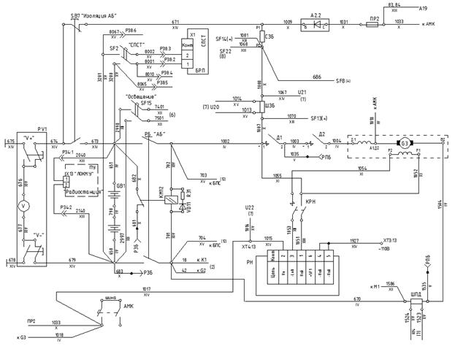
Цепи зарядки АБ тепловоза 2ТЭ25КМ
- Регулировка напряжения, выдаваемого стартер-генератором, производиться при помощи регулировочного резистора, расположенного на нижней панели регулятора РН (рядом с разъёмом). Данное напряжение должно составлять 110±1,5 В.
- При включении контактора КРН системой МПСУ выполняется контроль его включения. Если этого не произошло (в течении 0,5 с не появилось напряжение на разъёме Х6:21) УОИ прекращает формирование напряжения на катушку контактора и на дисплее машиниста выводит тревожное сообщение о невключении контактора.

Остановка дизеля
Останов дизеля из кабины машиниста ведущей секции производите кнопкой СД1«Стоп дизеля 1». Остановку дизеля ведомой секции из кабины машиниста производите кнопкой СД2«Стоп дизеля 2». УОИ определяет нажатие кнопки СД1(СД2) и выполняет следующие действия:
- подает команду ЭРГД на останов дизеля;
- отключает реле, электропневматические вентили, контакторы;
- переводит тормозной переключатель в положение «Тяга»;
- включает электропневматический вентиль отключения ряда топливных насосов ВТН (выдает напряжение на разъеме Х9:27);
- на 60 с включает КМН (выдает напряжение на разъеме Х9:19);
- выводит на ДМ в окно режимов надпись «Остановка».

Аварийный остановка дизеля
Экстренную остановку дизеля в аварийных условиях из кабины машиниста производите кнопкой АК «Аварийный остановка». УОИ определяет нажатие кнопки АК (поступает напряжение на разъем УОИ Х7:7) и выполняет следующие действия на обеих секциях:
подает питание на катушку электропневматического аварийного вентиля ВА (УОИ выдает напряжение на разъеме Х9:28) предельного выключателя дизеля и воздушной захлопки дизеля;
- подает команду ЭРГД на останов дизеля;
- подает питание на катушку электропневматического вентиля тифона ВТ (УОИ выдает напряжение на разъеме Х9:30);
- подает питание на катушки электропневматических вентилей песочниц при скорости движения более 10 км/ч.

Контрольные вопросы :
  - Напряжение цепей управления, поддерживаемое регулятором напряженя.
  - Номинальная величина тока вставки предохранителя Пр2 в цепи зарядки АБ.
  - Действия машиниста при остановке дизеля тепловоза . Алгоритм команд УОИ МПСУ-ТП.
  - Расположение и назначение кнопки АК при аварийной остановке дизеля.

